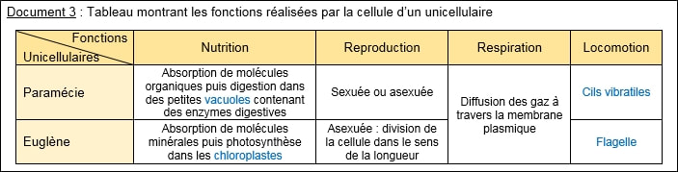

**5** Conclusion /BILAN : un organisme vivant unicellulaire réalise ses différentes fonctions au sein d’UNE SEULE cellule.

La fonction de nutrition est réalisée par prélèvement de matière dans le milieu de vie.

Une division cellulaire permet la plupart du temps d’assurer la fonction de reproduction.

**Chez les UNICELLULAIRES Il n’y a pas de spécialisation cellulaire pour une fonction biologique.**